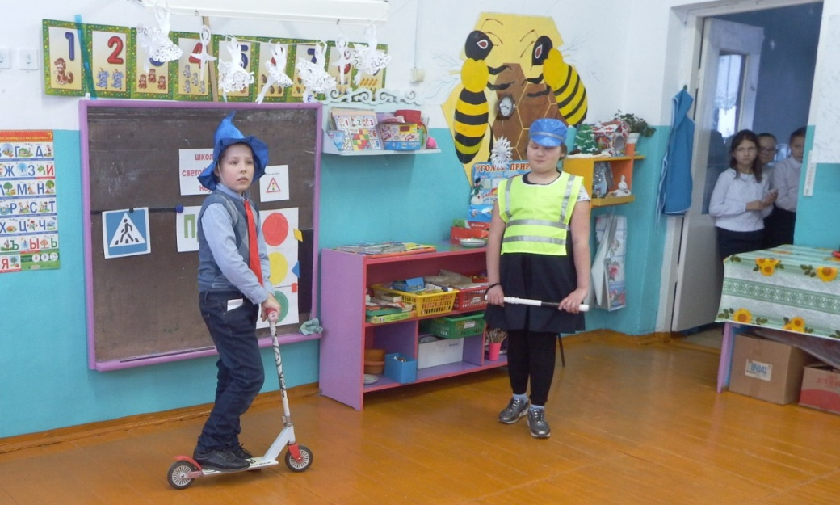
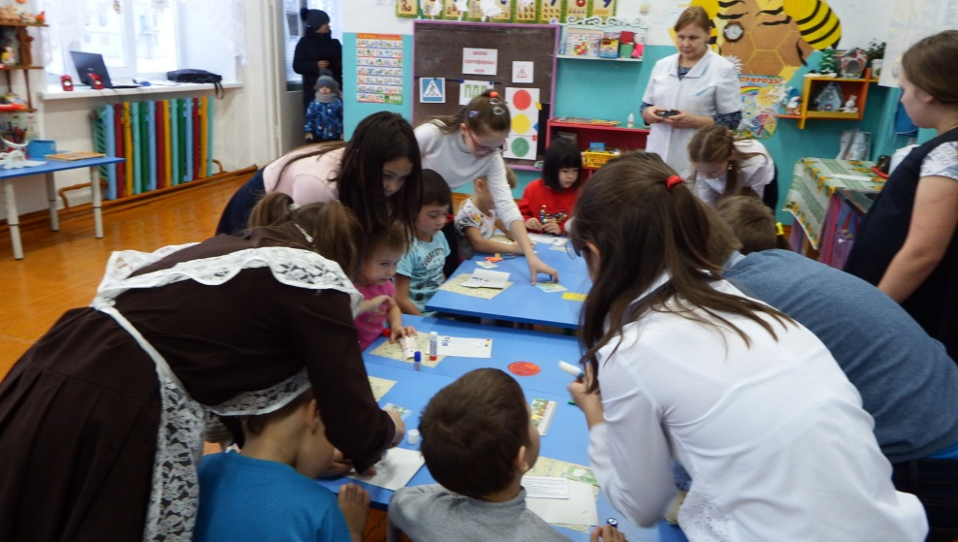
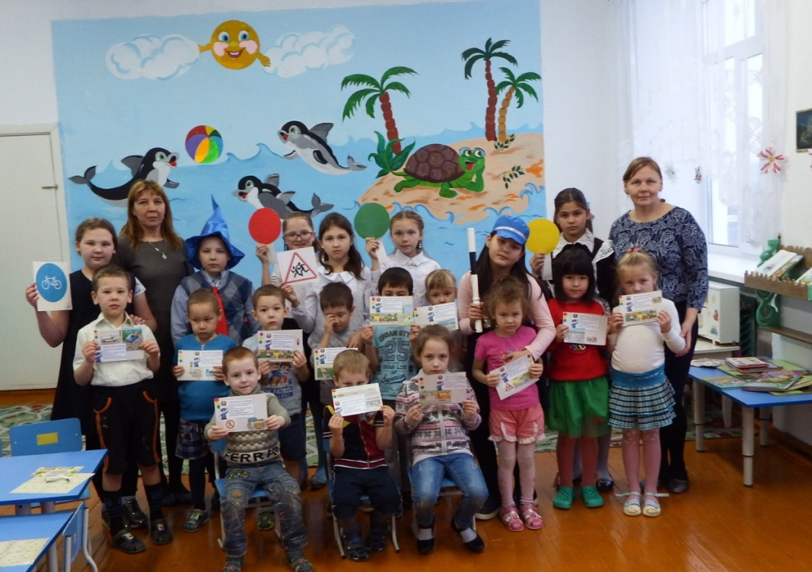
Отряд ЮИД «Светофорик» очередной раз посетил и подготовил детям яркое выступление, посвященное правилам дорожного движения. Они для воспитанников детского сада рассказали стихи о правилах дорожного движения, поиграли в игры, загадали загадки, проверив их знания о сигналах светофора, пешеходном переходе и правилах игры во дворе. Ребята с удовольствием принимали участие в предложенных конкурсах и викторинах, а заодно закрепили основы безопасного поведения на дороге и во дворе. А также изготовили памятки.

